BẢNG BÁO GIÁ
Ngày: .. / …/ 202..
Số: L200101 /NNHN/01

Kính gửi: QUÝ KHÁCH HÀNG

Công Ty TNHH Thương Mại Dịch Vụ Kỹ Thuật VIỆT NGUYỄN xin trân trọng gởi đến Quý khách hàng bảng báo giá các thiết bị như sau:
STT | Mã/  Code | TÊN THIẾT BỊ  / ĐẶC TÍNH KỸ THUẬT | SL | ĐVT | ĐƠN GIÁ  (VNĐ) | THÀNH TIỀN  (VNĐ)
1 | LB 790 | Máy đo tổng họat độ phóng xạ Alpha - Bêta đồng thời phong thấp; bộ lấy mẫu 10 vị trí  Model: LB 790  Hãng sản xuất: Berthold - Đức  Xuất xứ: Đức  - Tính năng - Ứng dụng:  - Ứng dung: Kiểm soát môi trường; Nhà máy xử lý nước; Cơ sở hạt nhân; Bảo vệ bức xạ; Hóa chất phóng xạ; Vật lý nguyên tử  - Đo đồng thời Alpha và Beta và riêng biệt của các hoạt động thấp đối với alpha và beta phát ra hạt nhân phóng xạ với giới hạn phát hiện khoảng. 12 mBq cho Alpha (Am-241) và xấp xỉ 22 mBq cho Beta (Sr-90) trong vòng 1 giờ đo.  - Ngăn mẫu 10 vị trí với kích thước tẫm planchets lên đến Ø 60 mm – (Lựa chọn thêm)  - Tấm chì 10 cm ở mọi hướng để giảm tối ưu hiệu suất nền  - Cấu tạo đầu dò mẫu mô-đun (2 máy dò mỗi mô-đun)  - Máy dò và ngăn mẫu là một đơn vị  - Bộ tiền khuếch đại tích hợp trong máy dò  - Định nghĩa thời gian đo: bằng cách nhập thời gian đặt trước hoặc độ chính xác thống kê  - Tự động trừ nền sau khi lưu trữ nền được đo trong giao thức người dùng  - Hiệu chỉnh chu kỳ bán rã tự động có thể điều chỉnh độc lập cho các kênh Alpha và Beta  - Hiển thị trực tiếp các hoạt động được phát hiện, giá trị cpm, độ không đảm bảo thống kê cho các kênh Alpha và Beta trong quá trình đo, với các danh mục khác nhau cho phạm vi đo lường  - Các phép đo đã lưu có thể được hiển thị trên màn hình và đánh giá bất kỳ lúc nào  - Phân tích dữ liệu: Lưu trữ các phép đo (Cơ sở, Hiệu chuẩn và Kiểm tra Hiệu suất) trong tệp lịch sử với  - hiển thị đồ họa của quá trình. Khả năng hiển thị các thay đổi trong một khoảng thời gian xác định  - Biểu diễn đồ thị các chu kỳ đo trong biểu đồ thời gian.  - Biên soạn các báo cáo thử nghiệm Excel, Word hoặc Access.  - Chuyển dữ liệu của các tham số mẫu từ dữ liệu đầu vào tệp (ví dụ: được tạo bởi LIMS) và dữ liệu xuất qua ExcelSheet để xử lý dữ liệu trong LIMS hoặc báo cáo  2. Thông số kỹ thuật:  - Mức đáp ứng phông nền  - < 0.1 cpm (Alpha)  - < 1.0 cpm (Beta)  - Hiệu xuất:  Alpha:  - Am-241: 34%  - Pu-238: 38%  Beta:  - C-14: 25%  - Cl-36: 50%  - Trọng lượng (với tấm chắn chì): xấp xỉ. 1200 kg  - Bộ dò kích thước có ngăn chứa mẫu và thiết bị điện tử: 590 x 520 x 120 (L x W x H tính bằng mm)/ Đơn vị phát hiện trọng lượng: 37,5 kg  - Kích thước mô-đun dò kép: 262 x 92 x 30 (L x B x H tính bằng mm)/ Trọng lượng mô-đun dò kép: 1,55 kg  - Vật liệu đầu dò: Đồng cathode  - Vỏ bảo vệ: Nhôm  - Nguồn Điện: 90 - 260 VAC 50/60 Hz, Cầu chì: 1 A, T ở 230 VAC, 2 A, T ở 110 VAC  - Kích thước bên ngoài (với tấm chắn chì): 850 x 545 x 320 (L x W x H in mm)  - Phạm vi nhiệt độ hoạt động: 0 ° C đến 50 ° C  - Độ ẩm tương đối: 10 đến 80%, không ngưng tụ.  3. Cung cấp bao gồm:  - Máy chính với 10 vị trí mẫu  - Phụ kiện kèm theo đủ cho vận hàng.  - Bình khí P-10 (Mua tại Việt Nam)  - Tài liệu hướng dẫn sử dụng Tiếng Anh + Tiếng Việt. | 01 | Bộ | 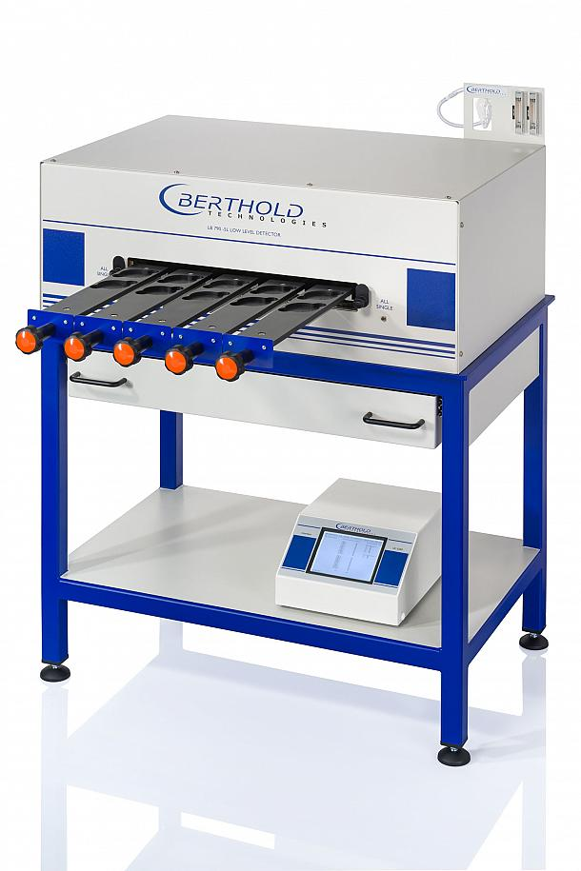
Tổng
Thuế VAT 10% |  |  |  |  |  | Bao gồm
Tổng cộng
Bằng chữ:

ĐIỀU KIỆN THƯƠNG MẠI:
- Giá trên đã tính các khoản thuế và chi phí như: thuế nhập khẩu, vận chuyển, bảo hành, hướng dẫn sử dụng tại Bên Mua TP Hà Nội;
GIÁ ĐÃ BAO GỒM THUẾ VAT 10%.
2. Quy cách hàng hóa: Thiết bị mới 100% , nguyên đai, nguyên kiện
3. Thời gian bảo hành/ Bảo trì:
- Thiết bị mới 100%, được bảo hành 12 tháng máy chính theo tiêu chuẩn của nhà sản xuất.
- Chế độ bảo hành không áp dụng đối với những lỗi do người sử dụng gây ra, phụ kiện, đồ thuỷ tinh, vật tư tiêu hao…
- Trung tâm Bảo hành:
- Tại HCM: Số N36, Đường số 11 - Tân Thới Nhất 17, Khu phố 4, Phường Tân Thới Nhất, Quận 12, Tp. HCM
Tel: 028.66 570570 – Mail: service@vietnguyenco.vn – Hotline: 0888. 663300
- Tại HN: Số 138 Đ. Phúc Diễn, P. Xuân Phương, Q. Nam Từ Liêm, Hà Nội
Tel: 024. 32 009276 – Mail: service@vietnguyenco.vn – Hotline: 0888. 663300
- Tại Đà Nẵng: Số 59 Đ. Phạm Tư, P. Phước Mỹ, Q. Sơn Trà, Đà Nẵng
Tel: 023.66 566570 – Mail: service@vietnguyenco.vn – Hotline: 0888. 663300
4. Thời gian giao hàng: Tùy thuộc thời điểm đặt hàng/ ưu tiên đơn hàng đến trước:
- Hàng không có sẵn: giao hàng trong vòng 08 – 10 tuần kể từ khi hợp đồng/ đơn hàng có hiệu lực;
5. Địa điểm giao hàng: PTN chủ đầu tư;
6. Thanh toán:
- Thanh toán: 50% sau khi ký hơp đồng – 50% còn lại trong vòng 10 ngày kế từ ngày bàn giao/ nghiệm thu/ thanh lý và xuất hóa đơn tài chính;
- Thanh toán bằng tiền mặt hoặc chuyển khoản bằng tiền đồng Việt Nam theo tỷ giá bán ra của Ngân hàng Ngoại Thương Việt Nam tại từng thời điểm thanh toán.
- Số tài khoản thụ hưởng: 041 0101 0022 700
Tại: Ngân hàng TMCP Hàng hải (Maritime Bank) chi nhánh TP. Hồ Chí Minh
Đơn vị thụ hưởng: Công ty TNHH Thương Mại Dịch Vụ Kỹ Thuật Việt Nguyễn
MST: 0 3 1 1 1 4 6 2 3 3 5
7. Thời hạn báo giá: Phiếu báo giá có giá trị trong vòng 30 ngày kể từ ngày ghi trên;

Rất mong được sự xem xét và ủng hộ của Quý khách hàng!
Mọi thông tin xin liên hệ:  - Nguyễn Đức Chí (Mr)  - H/p: 0399733538  - Tel: (028).66 570570 | (024).85871871  - Fax: (028). 35 951053  - Mail:chi.nguyen@vietnguyenstore.com | KHÁCH HÀNG XÁC NHẬN ĐẶT HÀNG  (Ký tên, đóng dấu)

